BYBEL BRAINTEASERS:

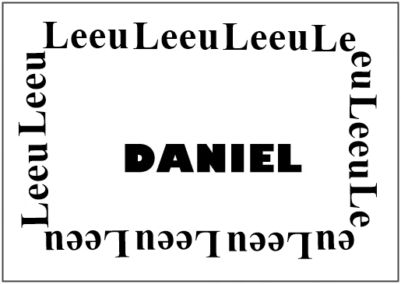

Daniël in die leeukuil – Dan 6 Hoë Priester – Heb 5:1



Goeie Tyding – Luk 2:10 Verbode vrug – Gen 2:16-17

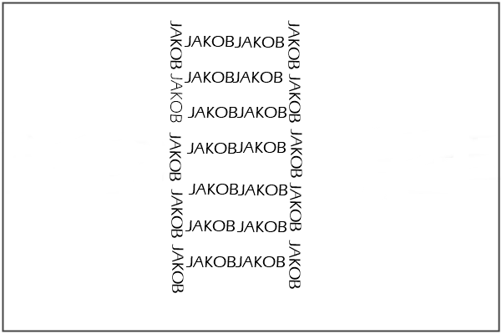

Jakob se leer – Gen 28:12 Draai die ander wang – Matt 5:39

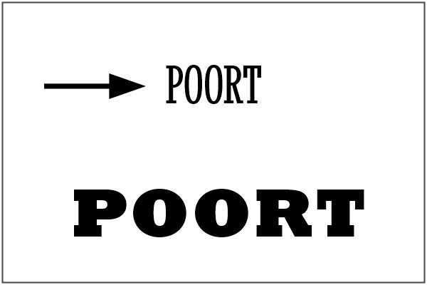

Nou Poort – Matt 7:14 5 Gladde klippies – 1 Sam 17:40

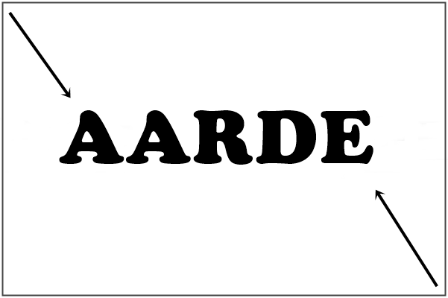

Uithoeke van die aarde – Hand 13:47 Bergrede Matt 5

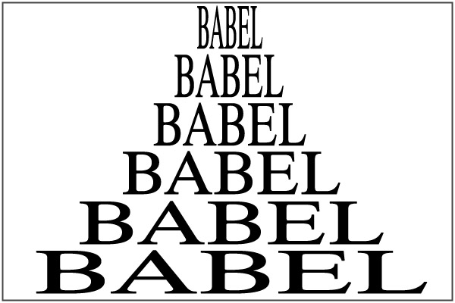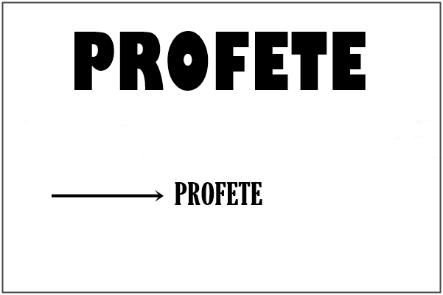

Toring van Babel – Gen 11 Klein Profete

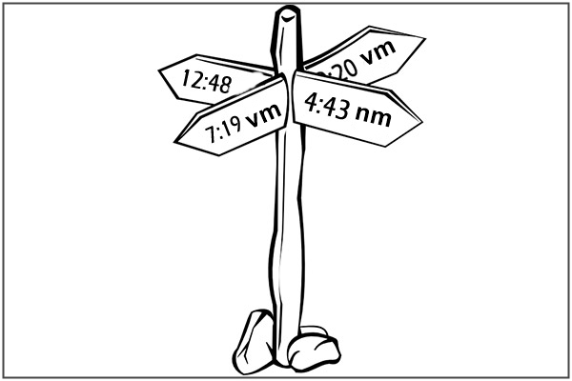

Tekens van die tye – Matt 16:3 Môrester – Open 2:28

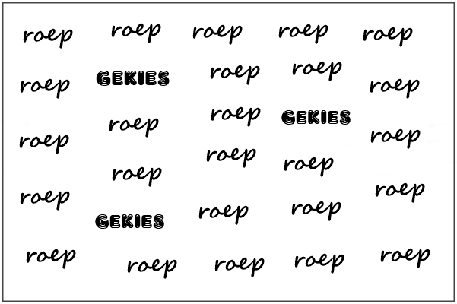

Geloof in God – Mark 11:22 Baie is geroep, min uitverkies – Matt 22:14



Wyse manne – Matt 2:1 Skeiding van die Rooi see (Rietsee) – Eks 14:16

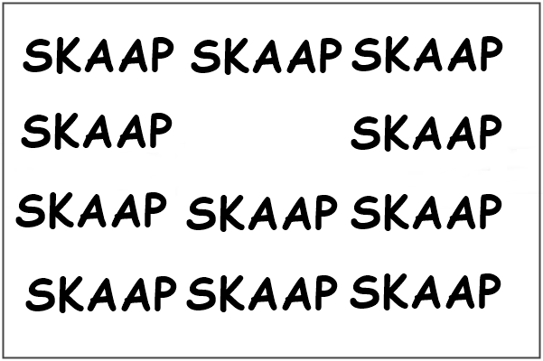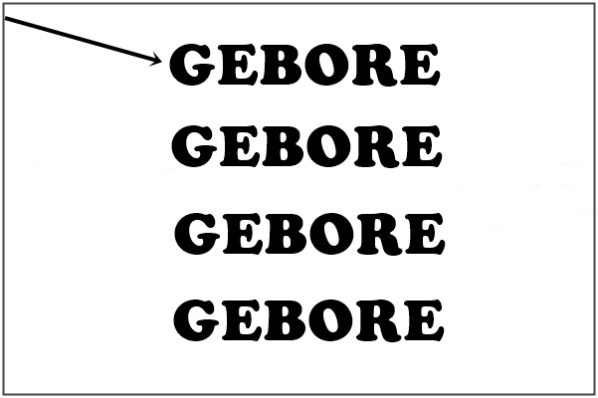

Verlore Skaap – Luk 15 Eersgeborene – Eks 13:2

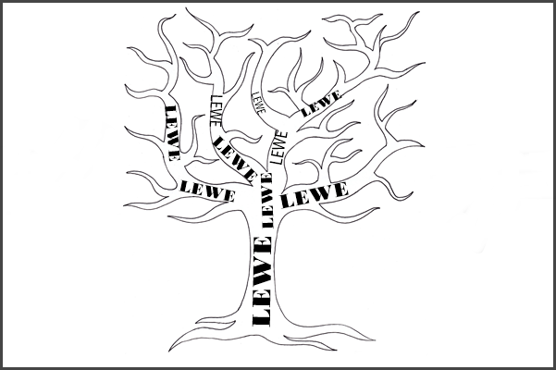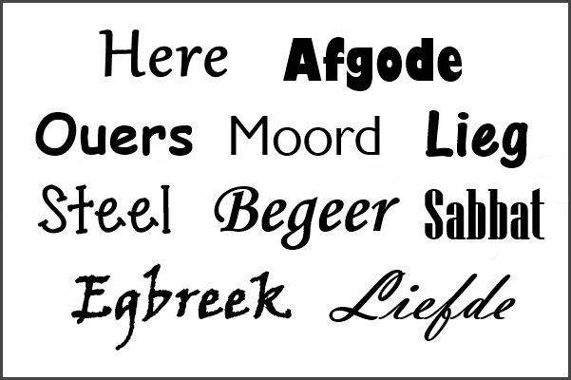

Boom van die Lewe – Open 2:7 Die 10 Gebooie – Eks 20



Druppel aan ‘n emmer – Jes 40:15 Jy sit nie ‘n lamp onder ‘n emmer nie – Matt 5:15

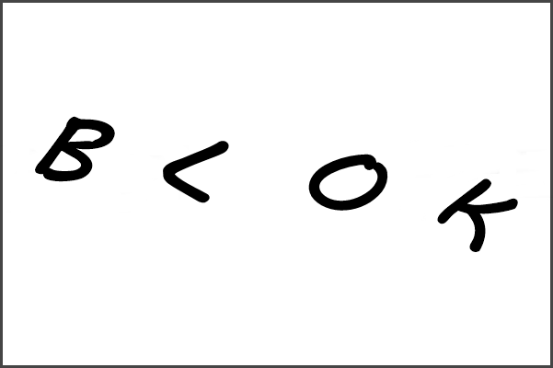

Niks nuuts onder die son nie – Pred 1:9 Struikelblok – Rom 14:13 (1933 vert)



Die Waarheid verdraai – Spr 16:28 Vlieg in die Salf – Pred 10:1

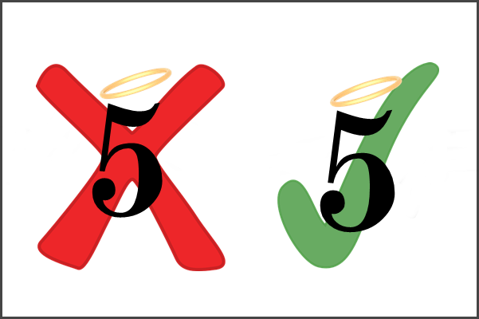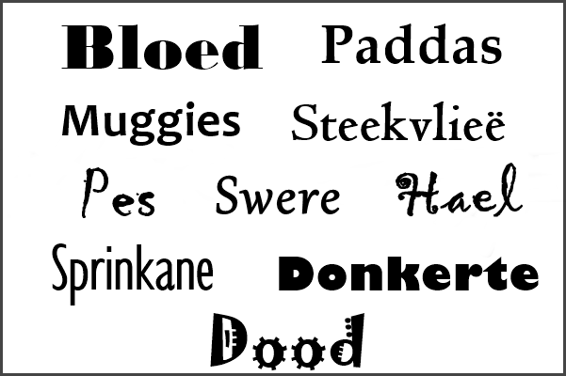

Die 10 Maagde – Matt 25: 1-13 Die 10 Plae van Egipte – Eks 7-12

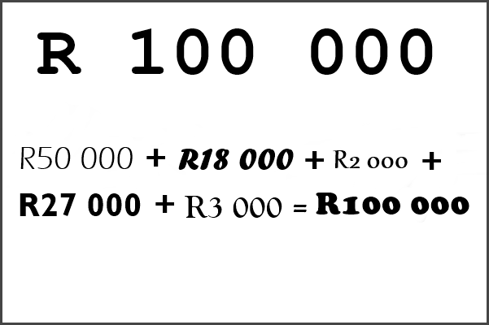

Bereken die koste – Luk 14:28 Bid deur die Gees – Ef 6:18

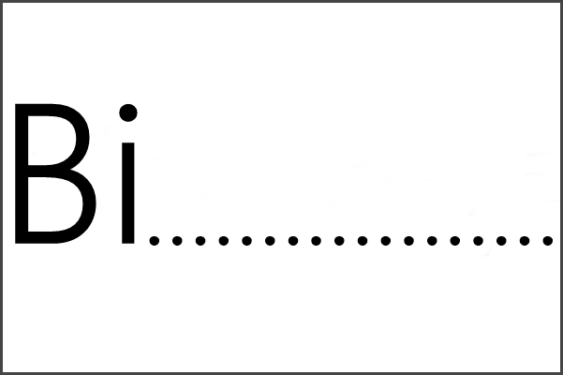

Bid sonder ophou – 1 Tess 5:17 (1933 vert) Blydskap in die Here – Neh 8:11c

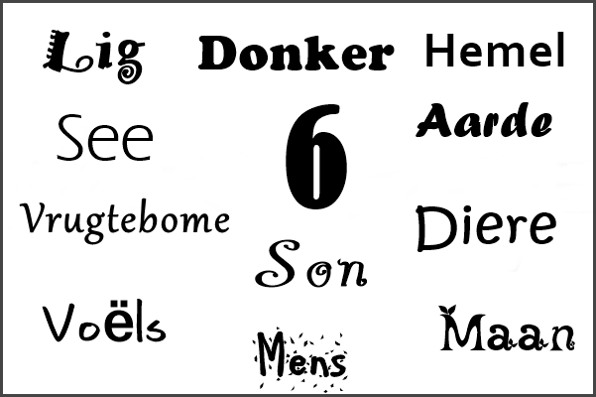

Dawid is ‘n man na God se hart – Hand 13:22b Die Skepping – Gen 1

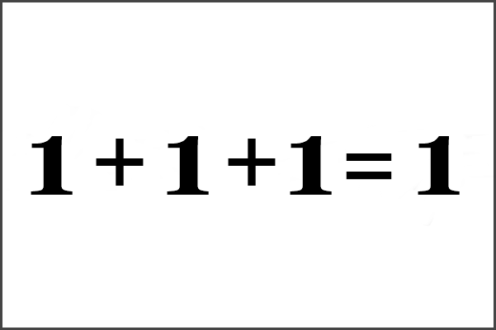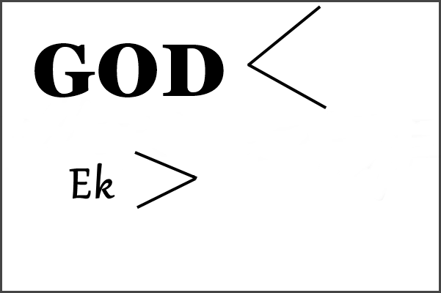

Drie-Eenheid – 1 Joh 5:7 God moet meer word en ek minder – Joh 3:30

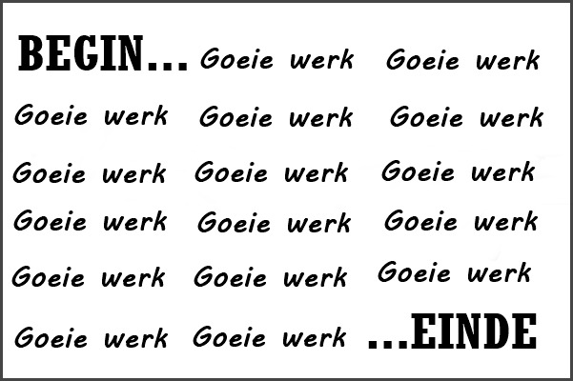

Goeie werk voleindig wat begin is – Fil 1:6 Kennis begin met die dien van die Here – Spr 1:7

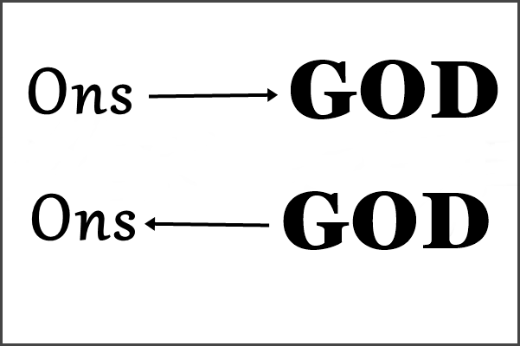

Nader tot God en Hy sal tot ons nader – Jak 4:8 Niemand weet die dag en die uur nie – Mark 13:32



Nie bo ons kragte versoek nie – 1 Kor 10:13 Kan nie deel van God en die wêreld wees nie – 1 Kor 10:21



Petrus loop op die water – Matt 14:29 Maak skate in die hemel bymekaar – Matt 6:20-21

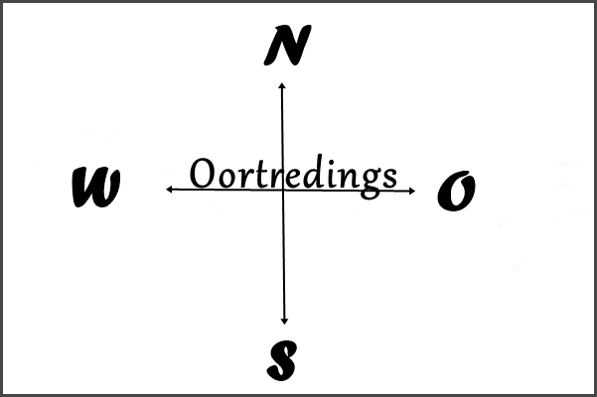

Verwyder oortredings so ver soos Ooste van die Weste Stad op ‘n Berg – Matt 5:14
Ps 103:12-13

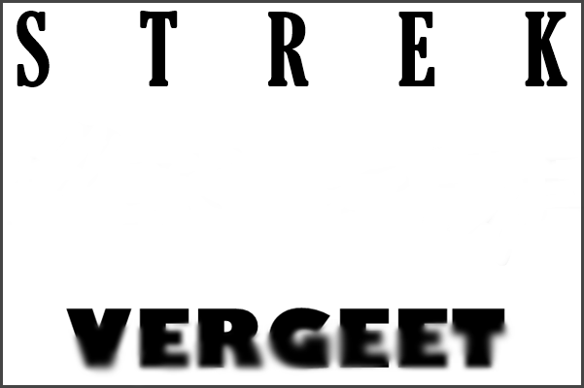

Satan onder ons voete verbrysel – Rom 16:20 Vergeet wat agter is – Fil 3:13

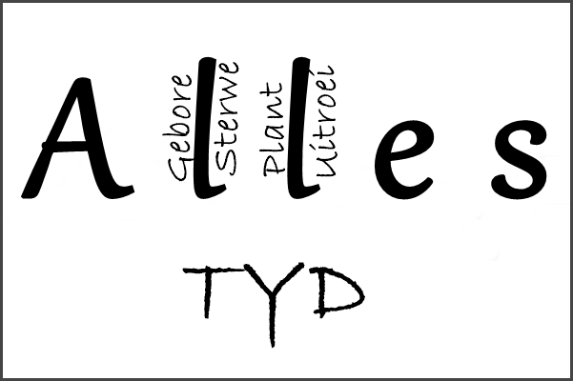

Vermeerdering van die brode en visse – Matt 14:13-21 Daar is ‘n tyd vir alles – Pred 3:1-2



Water in Wyn verander – Joh 2:1-11 Water uit die rots – Num 20:1



1ste sal laaste wees – Matt 20:16 Wie mag opklim na die berg van die Here – Ps 24:3-4

